**Kỉ niệm ngày Thầy thuốc Việt Nam 27/2 (27/02/1955-27/02/2021)**

Hòa chung không khí đón xuân Tân Sửu, bệnh viện Tâm thần Nghệ An đã có những hoạt động ý nghĩa để kỉ niệm 66 năm ngày Thầy thuốc Việt Nam. Tuy nhiên, do tình hình dịch bệnh diễn biến phức tạp, lãnh đạo bệnh viện quyết định không tổ chức tọa đàm kỉ niệm như thường lệ. Thay vào đó, sáng ngày 25/02, lãnh đạo bệnh viện, dưới sự chủ trì của BSCKII. Nguyễn Đức Toàn - Bí thư Đảng ủy, Giám đốc bệnh viện đã tổ chức Lễ trao tặng bằng khen cho các tập thể, cá nhân đạt thành tích cao trong năm 2020.

Phát biểu tại buổi lễ, BSCKII. Nguyễn Đức Toàn - Bí thư Đảng ủy, Giám đốc bệnh viện đã ghi nhận và biểu dương những thành tích xuất sắc mà tập thể cán bộ, công nhân viên bệnh viện đã đạt được trong thời gian qua, đồng thời khuyến khích các cán bộ viên chức, người lao động tiếp tục cố gắng phấn đấu trong thời gian tới.

*Một số hình ảnh tại buổi lễ:*

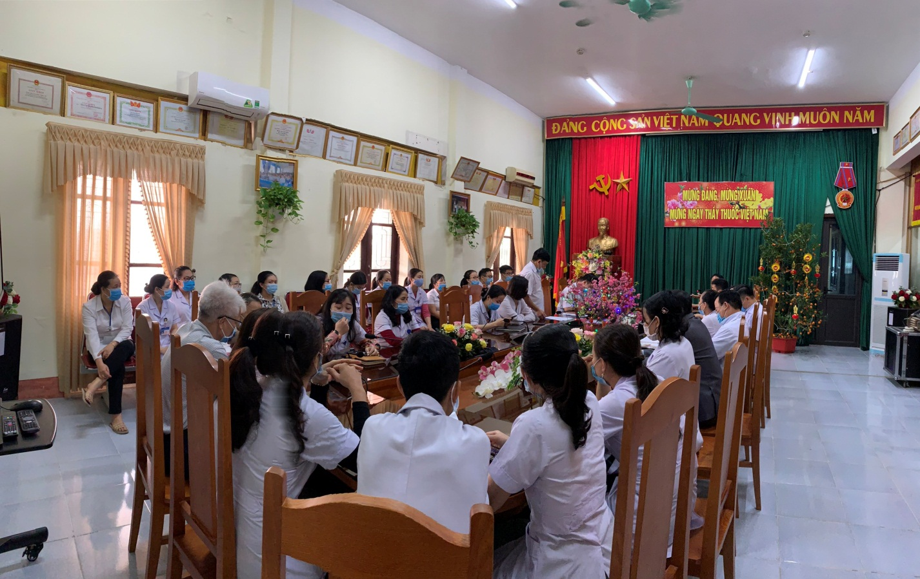

*Không khí tại buổi lễ*

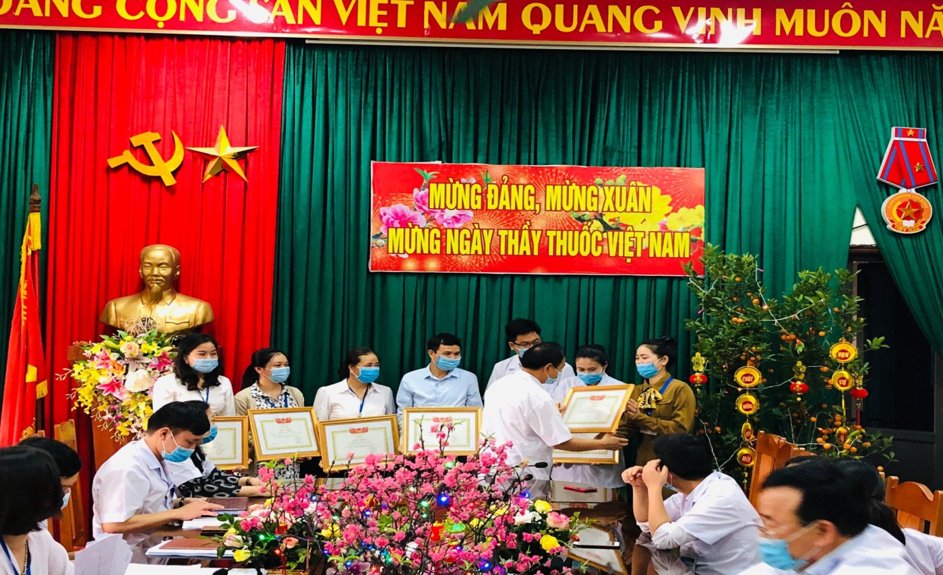

*Lãnh đạo bệnh viện trao bằng khen cho các cá nhân, tập thể có thành tích xuất sắc trong năm 2020.*

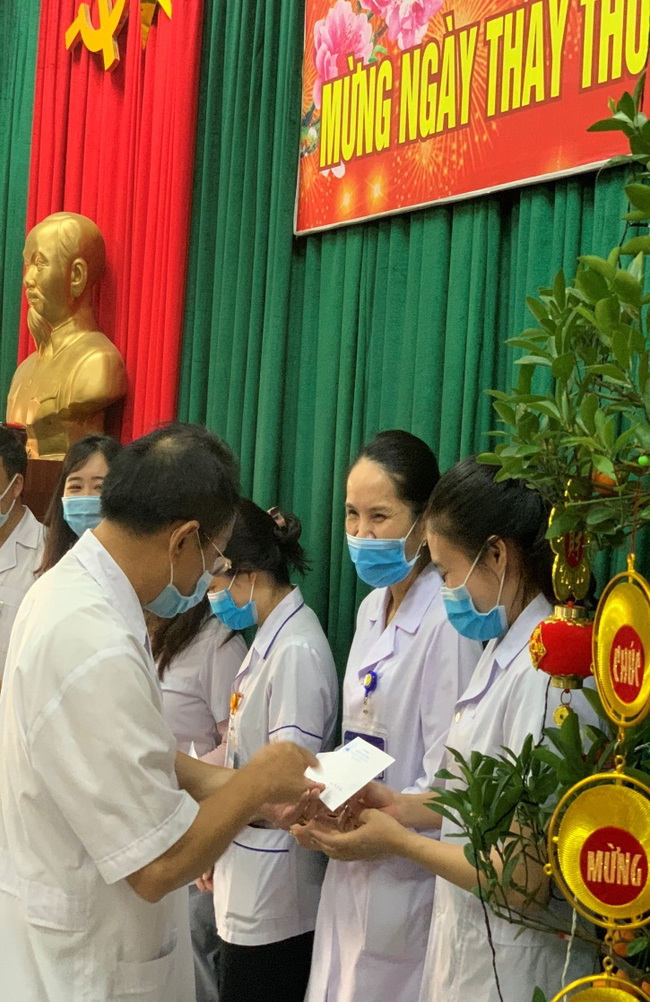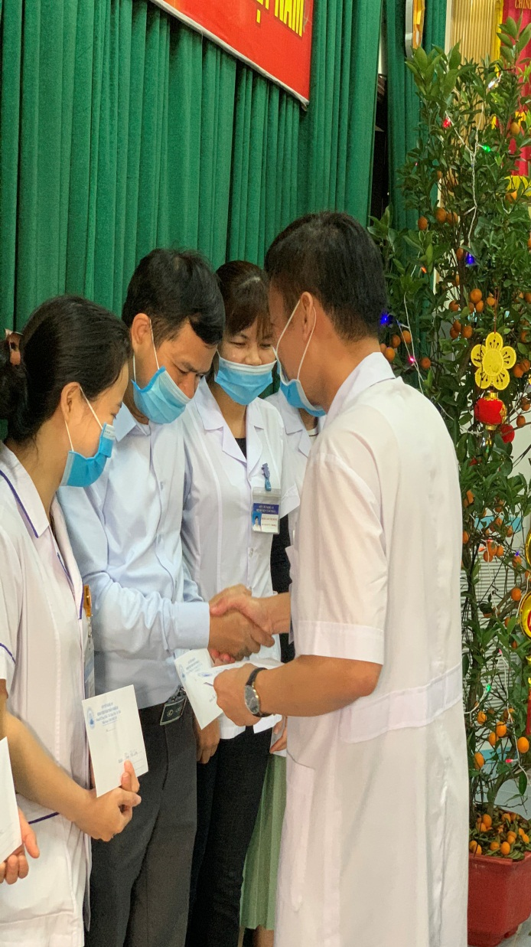

*Niềm vui ngập tràn tại buổi lễ.*

Buổi lễ kết thúc trong không khí vui tươi phấn khởi của cán bộ nhân viên trong ngày truyền thống của ngành.